Poznań, 5 listopada 2018 roku

INFORMACJA PRASOWA
Brandy medialne w ścisłej czołówce rankingu Top Marka

Media w przeciwieństwie do innych branż, nie unikają konkurencji i chętnie przytaczają inne źródła. Dziś „media bez mediów” nie funkcjonują, ale materiały z prasy, internetu, radia, telewizji i social media są cytowane nie tylko przez dziennikarzy, ale także użytkowników mediów społecznościowych. Z porównania 500 brandów w XI edycji rankingu Top Marka wynika także, że media to jedne z najsilniejszych marek na rynku.

Wyróżniają się pod tym względem zwłaszcza marki telewizyjne i prasowe – po 3 z nich znalazły się w pierwszej dziesiątce badania pięciuset brandów Top Marka – wspólnego projektu magazynu „Press” i agencji informacyjnej „PRESS-SERVICE Monitoring Mediów”.

Imponujący zasięg prasy

Top Marką wśród tytułów prasowych została „Gazeta Wyborcza”. Źródło zgromadziło 10 037 818 punktów, wyprzedzając „Przegląd Sportowy” – 8 940 207 pkt. oraz „Super Express” – 8 136 974 pkt. Na 4. miejscu znalazła się „Rzeczpospolita”, która uzyskała wynik równy 7 544 625 pkt. Siłę piątej w zestawieniu marek prasowych „Gazety Polskiej” oszacowano na 6 340 857 pkt. Marki te zajęły wysokie lokaty w rankingu 500: odpowiednio 6, 7, 8, 13, i 16 miejsce.

Brandy prasowe odnotowały oszałamiający w porównaniu z markami z innych branż zasięg publikacji, liczony w miliardach kontaktów. Wysoki wynik osiągnął lider rankingu, „Gazeta Wyborcza” – 7 974 997 266, przy liczbie 698 969 materiałów. Jednak na słowa prawdziwego uznania zasłużył „Super Express” – 124 181 materiałów z tego źródła wygenerowało 7 488 587 363 kontakty, czyli dotarcie bliskie „Gazecie Wyborczej”.

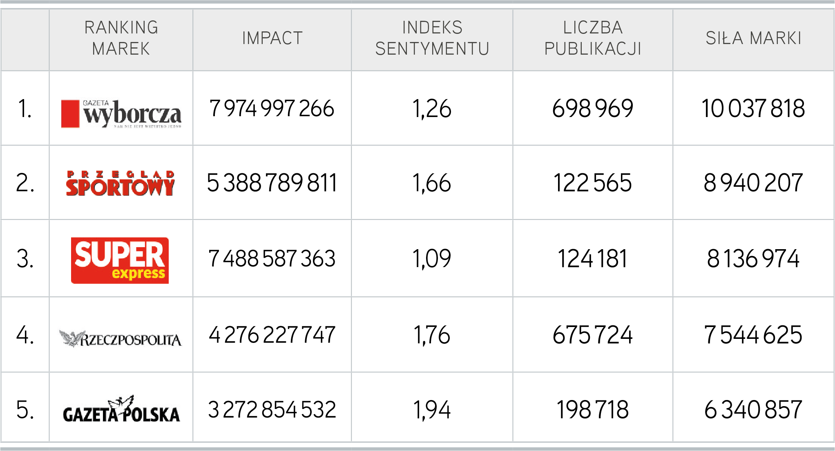
Wykres 1. Top 5 marek prasowych, Top Marka 2018

Gdyby jednak uszeregować marki względem wartości indeksu sentymentu, to „Gazeta Polska” z wynikiem 1,94 byłaby najwyżej. Jak podkreśla Dominik Misztal, analityk PRESS-SERVICE Monitoring Mediów, w dużej mierze jest to zasługa Klubów Gazety Polskiej, których działania wywołują w mediach - szczególnie społecznościowych – znacznie więcej reakcji pozytywnych niż negatywnych.

Tytuły prasowe należą do najmocniejszych brandów rankingu Top Marka 2018. Wszystkie źródła z topowej dziesiątki weszły do pierwszej pięćdziesiątki zestawienia 500 marek. Podobnie jak w przypadku innych branż, głównym źródłem doniesień na ich temat były media społecznościowe, z których pochodziło nawet ponad 90 proc. wzmianek. Na drugim miejscu cytowań znalazł się internet, w tym wzmiankujące tytuły prasowe najczęściej serwisy internetowe tego samego wydawcy: Wyborcza.pl, Rp.pl, Se.pl, Przegladsportowy.pl. Wyjątek stanowiła „Gazeta Polska”, które pisano najwięcej na portalu Niezalezna.pl.

Top 10 prasy w badaniu Top Marka uzupełniły: „Fakt”, „Newsweek Polska”, „Dziennik Gazeta Prawna”, „Forbes” i „Puls Biznesu”.

Pomoc wzajemna serwisów

Ranking portali internetowych pojawił się w badaniu Top Marka po raz pierwszy. Zdecydowanie, wynikiem 1 756 789 pkt., wygrał go serwis Wirtualnapolska.pl. Onet.pl, który wprawdzie wyprzedził lidera wyższym wskaźnikiem sentymentu (1,63), znalazł się na 2. miejscu. Siła jego marki wyniosła 1 376 807 pkt. Ostatnie miejsce na podium należało do portalu Gazeta.pl – 708 451 pkt., który pokonał serwisy Wpolityce.pl – 661 608 pkt. oraz Interia.pl – 625 396 pkt.

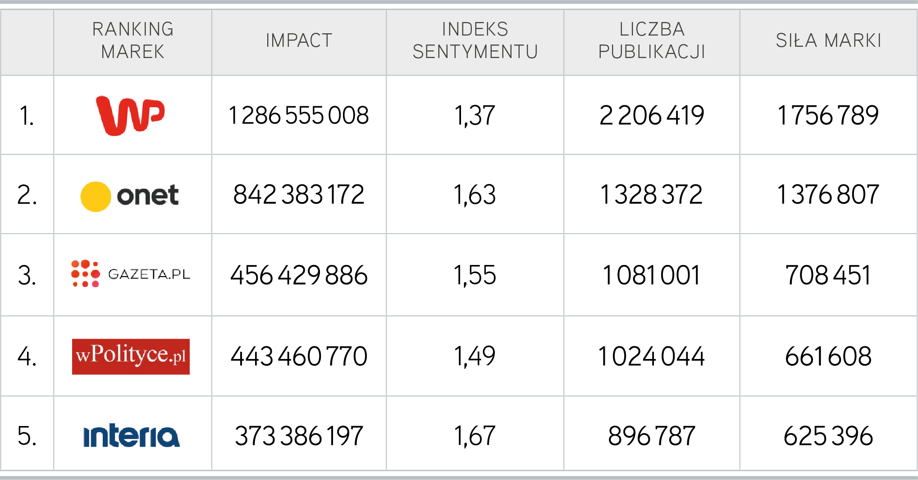

Wykres 2. Top 5 marek portali internetowych, Top Marka 2018

- W przypadku marek portali internetowych dużą część przekazu o nich stanowią cytaty i odwołania do publikowanych materiałów ich autorstwa. Portale horyzontalne bowiem – zwłaszcza Onet i WP, ale ostatnio także Interia – coraz mocniej rywalizują miedzy sobą na newsy i jakościowe dziennikarstwo – komentuje Dominik Misztal. Rezultatem tego jest również zamieszczanie w mediach społecznościowych linków do ciekawszych publikacji – dodaje.
Dla 4 marek z topowej piątki miesiącem największej medialności był lipiec 2017 roku. Grupa WP wygrała wówczas m.in. procesy dotyczące marki Wp.pl i zarejestrowała ją w Urzędzie Patentowym. Dział informacyjny Interia.pl znacznie zwiększył swój zasięg – o 11,49 proc., wzrosła też liczba użytkowników portalu i czas spędzony przez nich na portalu – o tych faktach informowały media specjalistyczne. W miesiącu tym pik odnotował także serwis Wpolityce.pl – w związku z uzasadnieniem weta prezydenta Andrzeja Dudy do tzw. ustaw sądowych oraz wywiadem Jarosława Kaczyńskiego, w którym wyraził opinię na temat rodziny Romaszewskich. O Onet.pl najgłośniej było w sierpniu ub.r., kiedy Grupa wspólnie z platformą nc+ uruchomiła Canalplussport.onet.pl.

Portal Onet.pl okazał się najpopularniejszym źródłem informacji dla tytułów prasowych, takich jak „Gazeta Wyborcza”, „Rzeczpospolita”, „Dziennik Gazeta Prawna”, „Sieci”, „Polityka” i „Do Rzeczy”. Najczęściej również cytował konkurencję – 1153 razy, podczas gdy Wp.pl - 1109 razy, Wpolityce.pl – 863 i Interia.pl – 371 razy.

Na kolejnych miejscach w top 10 branży portali internetowych znalazły się: Tvn24.pl, Wirtualnemedia.pl, Money.pl, Sport.pl oraz Bankier.pl.

Przedsiębiorstwa radiowe w natarciu

Pierwsze miejsce w kategorii Radio XI edycji raportu Top Marka zdobyło RMF FM. O ostatecznym wysokim wyniku siły tej marki – 1 155 762 pkt zdecydowało zaufanie do stacji ze strony innych mediów i działalność sponsoringowa. O drugie i trzecie miejsce walka była wyrównana. Wygrało ją nieznacznie Radio Zet, uzyskując 396 068 pkt. Podium zamknął Program III Polskiego Radia, który wynikiem 388 967 pkt uzyskał najwyższy indeks sentymentu – 2,35. Czwarte miejsce w rankingu należało do Programu I Polskiego Radia – 301 155 pkt. Za nim z 80 378 punktami na koncie uplasowało się Polskie Radio 24.

Do top 10 sektora radiowego weszły także: Eska, Dwójka, Radio Maryja, Tok FM i Radio Plus.

Jak podsumowuje Bartłomiej Pomałecki, analityk PRESS-SERVICE Monitoring Mediów, sukces medialny rozgłośni radiowych był uzależniony przede wszystkim od tego, czy dana stacja potrafiła sprawnie dotrzeć do informacji, a następnie przekazać ją swoim odbiorcom. Wtedy do procesu komunikacji włączały się media pośrednie, które poprzez cytowanie rozgłośni radiowych zadecydowały o sile ich marek i kolejności w zestawieniu.

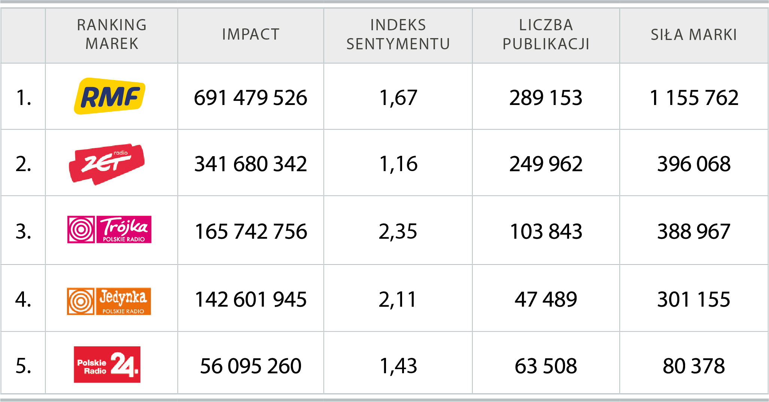

Wykres 3. Top 5 marek radiowych, Top Marka 2018

Najczęściej nazwy stacji radiowych wzmiankowano w mediach społecznościowych - odsetek tego typu informacji wynosił dla marek topowej piątki od 69,5 proc. do 89,7 proc. Znaczny udział miał też internet – od 10 do 28,2 proc. przekazu, szczególnie zaś przyczyniły się do tego Fakty.interia.pl, Wirtualnemedia.pl, Wiadomosci.wp.pl, wPolityce.pl oraz Aktualnosci24.com.

O RMF FM najwięcej mówiło się w październiku 2017 w związku z ogłoszeniem wyników badania CBOS „Oceny działalności parlamentu, prezydenta i mediów” – stacja okazała się najlepiej postrzeganą w Polsce. Radio Zet występowało w mediach najczęściej w marcu 2018 w związku z odejściem ze stacji Romana Osicy i Kamili Terpiał i zmianą formuły „popołudnia z Radiem Zet”. Trójka przyciągnęła uwagę świąteczną piosenką w wykonaniu dziennikarzy stacji już w listopadzie 2017, kiedy odnotowano zwyżkę publikacji. Program I PR i w tym roku bardzo dużo zyskał dzięki formatowi „Lato z radiem”, co znalazło odzwierciedlenie w liczbie doniesień w sierpniu ub.r. Na antenie Polskiego Radia 24 dużo miejsca zajął protest lekarzy rezydentów w styczniu 2018.

Stacje telewizyjne skupione na rozrywce

Różnica w liczbie punktów nie była duża, a jednak to TVN znalazło się na 1. miejscu w rankingu stacji telewizyjnych Top Marka. Stacja zdobyła 15 291 632 pkt., natomiast wicelider – Polsat – 14 947 330 pkt. Na 3. pozycji znalazło się TVP Info. Siłę tej marki wyceniono na 7 924 018 pkt. Zaledwie 10 789 punktów mniej zdobyła TVP2, plasując się na 4. pozycji z wynikiem 7 913 229 pkt.. TVN24 uzupełniło top 5 branży, gromadząc 7 892 109 pkt. W rankingu 500 marki te zdobyły odpowiednio: 2, 3, 10, 11 i 12 miejsce.

Na miejscu 6. w branży telewizyjnej uplasowało się HBO. Kolejne miejsca zajęły: TVP1, Canal+, TVP3 oraz Polsat Sport.

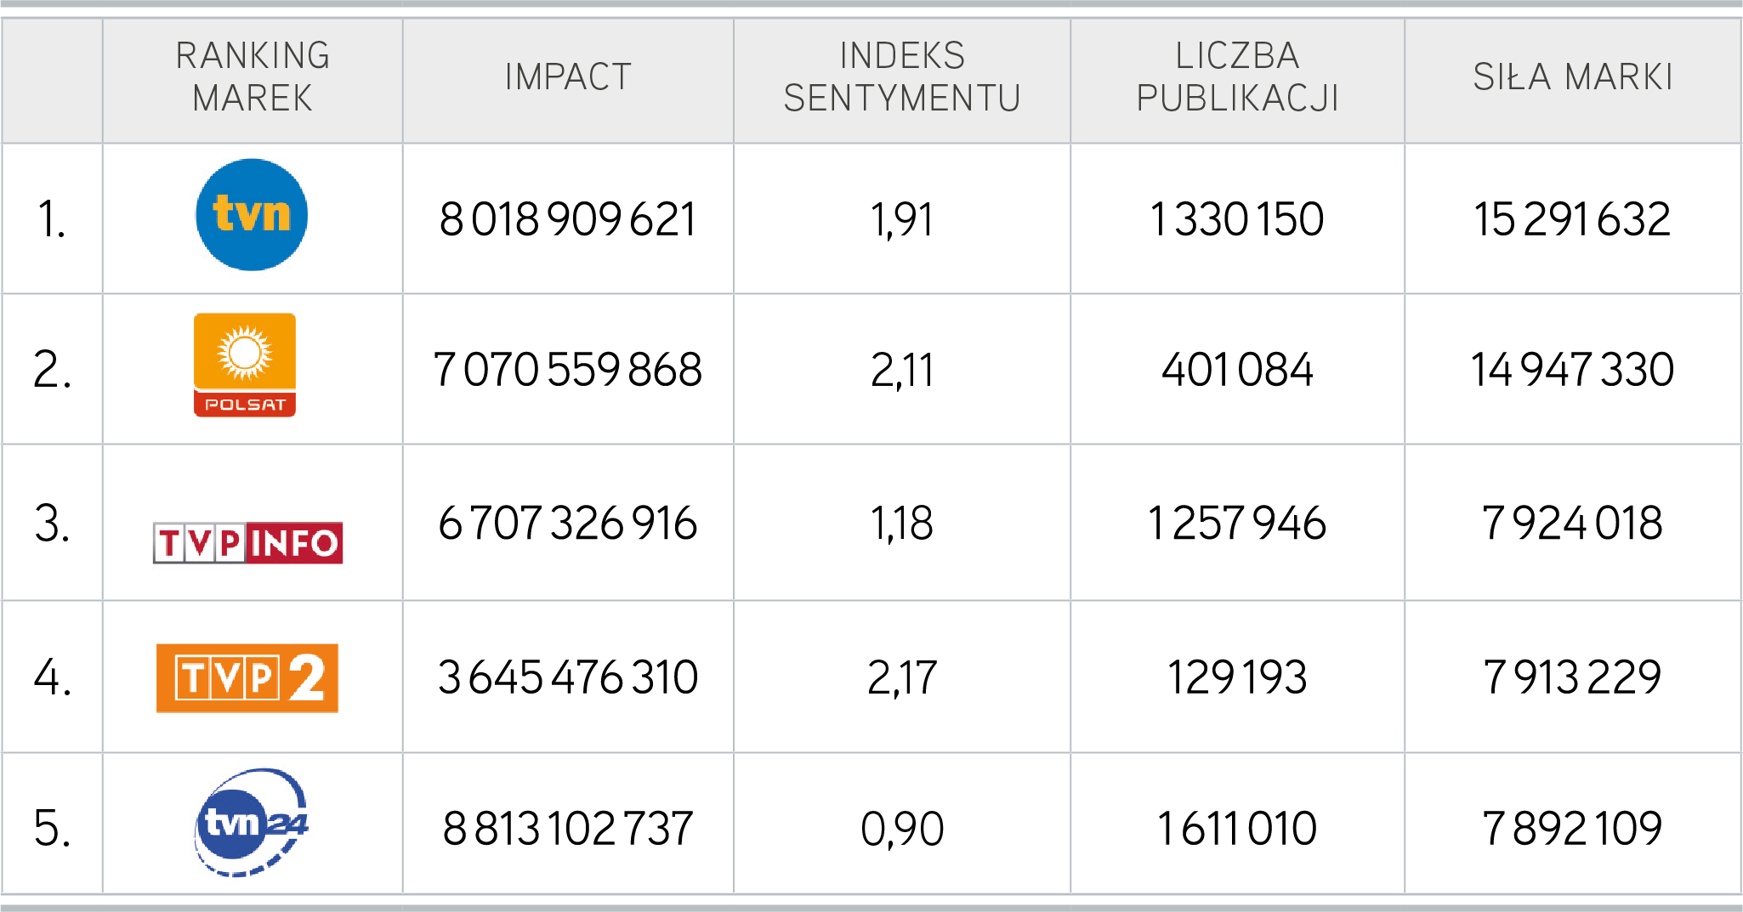
Wykres 4. Top 5 marek telewizyjnych, Top Marka 2018

- „Dzień dobry TVN” był w analizowanym okresie najczęściej wzmiankowanym w prasie i internecie programem rozrywkowym – wyjaśnia Tomasz Lubieniecki, analityk PRESS-SERVICE Monitoring Mediów. Za nim uplasowały się „Dancing with the Stars. Taniec z gwiazdami” (Polsat) i „The Voice of Poland” (TVP2).

TVP2 zawdzięcza swą medialną siłę głównie serialom „M jak Miłość”, „Barwy szczęścia” i „Rodzinka.pl”. Do „M jak Miłość” nawiązywało w prasie blisko 2,7 tys. publikacji.

Polsat podbijał widownię nowościami - serialem „W rytmie serca” oraz programami „Wyspa przetrwania” i „Supermodelka plus size”, co zaowocowało licznymi komentarzami mediów i użytkowników serwisów społecznościowych.

TVP Info oraz TVN24 pojawiały się w mediach głównie jako źródła informacji. TVN24 uzyskało najwyższy w top 5 wskaźnik dotarcia - 8 813 102 737 kontaktów z informacjami. Stację często przywoływały wysokozasięgowe portale, m.in. Onet.pl, Wp.pl i Money.pl.

W XI edycji raportu „Top Marka” badaniem objęto materiały z prasy, internetu i social media opublikowane w okresie od 1 lipca 2017 roku do 30 czerwca 2018 roku – łącznie ponad 52 mln informacji: 1 mln tekstów prasowych, 5 mln internetowych i 46 mln postów w mediach społecznościowych dostępnych dla każdego internauty bez konieczności logowania się. Materiały poddane analizie dotyczyły 10 najsilniejszych marek z 50 najmocniejszych medialnie branż. Łącznie w raporcie opisano 500 brandów. W badaniu zastosowano jednakowe wskaźniki dla wszystkich rodzajów wzmianek, uwzględniając specyfikę prasy, portali internetowych i social media: impact, indeks sentymentu i siłę marki.

Infografika „Portale internetowe” – ranking marek 2018
Infografika „Prasa” – ranking marek 2018
Infografika „Radio” – ranking marek 2018
Infografika „Telewizja” – ranking marek 2018

Więcej na temat wyników badania Top Marka 2018

Nagranie „Metodologia rankingu Top Marka 2018” – TVIP

Nagranie „Top Marka 2018” – agencja informacyjna Newseria

Wskaźniki zastosowane w badaniu „Top Marka 2018”

Impact – dotarcie wzmianki o marce w oparciu o dane o konsumpcji medium.

Indeks sentymentu – współczynnik oparty na wydźwięku; odzwierciedla udział publikacji pozytywnych, neutralnych i negatywnych w całości przekazu o danej marce: im wyższy, tym lepszy.

Siła marki – ostateczna wartość decydująca o miejscu w rankingu; jest indeksem kilku zmiennych świadczących zarówno o liczbie kontaktów odbiorców z marką, jak i jakościowej ocenie komunikatu.

PRESS-SERVICE Monitoring Mediów i Magazyn Press wyrażają zgodę na pełną lub częściową publikację materiałów pod warunkiem podania źródła (pełne nazwy firm: PRESS-SERVICE Monitoring Mediów i Magazyn Press, a w social media oznaczenie @PSMMonitoring (FB i TT) oraz @MagazynPress (FB) i @RedakcjaPress (TT)).

Osoba do kontaktu:
Marlena Sosnowska
Rzecznik prasowy, menedżer ds. PR
mobile: +48 697 410 980
tel. +48 61 66 26 005 wew. 128
msosnowska@psmm.pl

PRESS-SERVICE Monitoring Mediów
60-801 Poznań, ul. Marcelińska 14
www.psmm.pl
www.twitter.com/PSMMonitoring
www.facebook.com/PSMMonitoring

